DO-галерея
Общество изучения русской усадьбы (ОИРУ)

Экспедиционная поездка

«БАЛКАНСКОЕ КОЛЬЦО:
СЕРБИЯ – ХОРВАТИЯ – БОСНИЯ И ГЕРЦЕГОВИНА»

23 апреля – 10 мая 2015 года

18 дней.

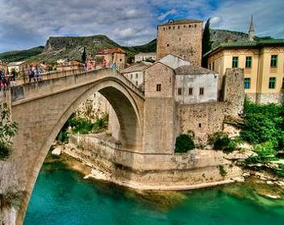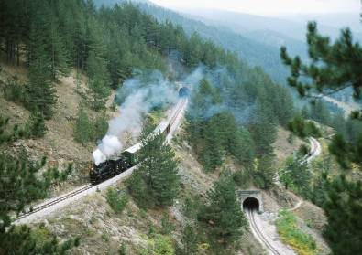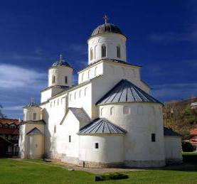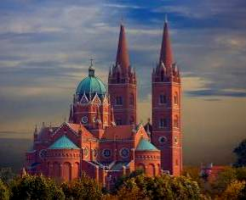
Мостар Шагранска Осмица Сопочани Джяково
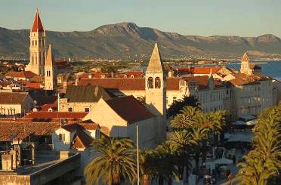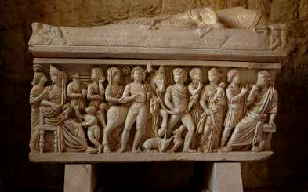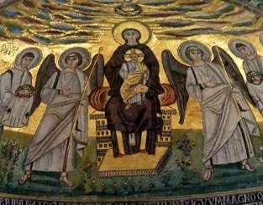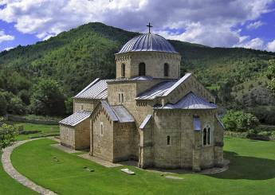
Трогир Сплит Пореч Градац
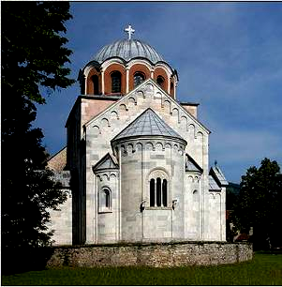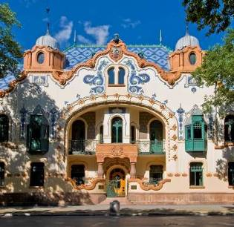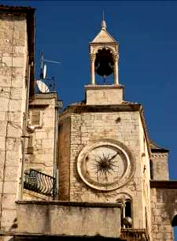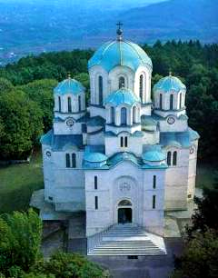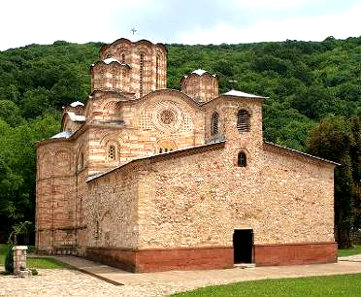
Студеница Суботица Сплит Опленац Раваница
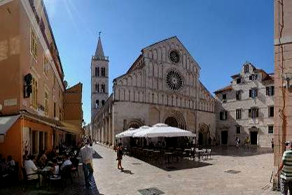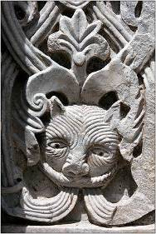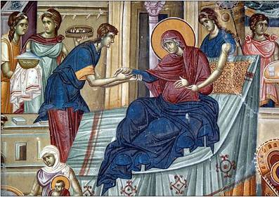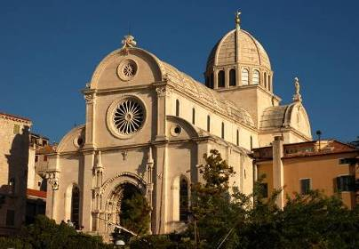
Задар Студеница Студеница Шибеник
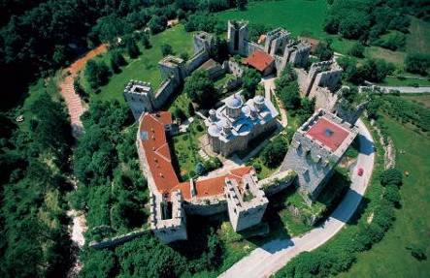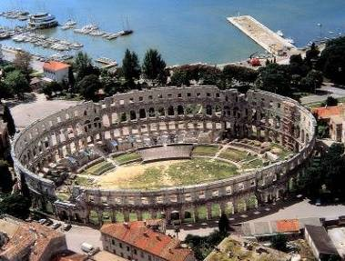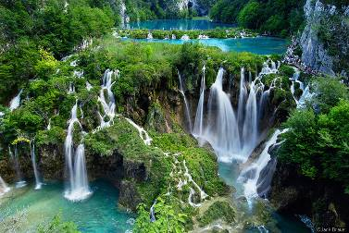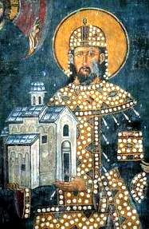
Манасия Пула Крка Арилье

Культурные и природные достопримечательности Сербии, Боснии и Герцеговины,
а также центральной и приморской Хорватии - от среднего течения Дуная до Адриатического побережья Истрии и Далмации. Наследие разных народов и государств – Древнего Рима, Византии, Венецианской республики, Сербского царства, Османской империи, Австро-Венгрии.

Выдающиеся памятники архитектуры античности (амфитеатр и храм Августа в Пуле, дворец Диоклетиана в Сплите), Византии (Евфразиева базилика в Порече и церковь Доната в Задаре), итальянской романики, готики и Ренессанса (Задар, Ровинь, Трогир, Шибеник), образцы исламского искусства (Мостар, Почитель, Сараево). Все самые значительные средневековые церкви и монастыри Сербии (Раваница, Студеница, Ресава, Милешева, Жича, Сопочаны, Каленич и др). Памятники и ансамбли австро-венгерского периода в Сербии и Хорватии – от барокко (Осиек, Загреб) до эклектики и модерна (Суботица, Нови-Сад, Загреб, Джаково). Достопримечательности трех балканских столиц (Белград, Загреб. Сараево) и «жемчужины Адриатики» Дубровника.

Византийские мозаики (Пореч), знаменитые фрески и иконы сербских храмов (Милешева, Ресава, Арилье, Каленич, Раваница, Сопочаны), каменная фасадная резьба Средневековья и Ренессанса (Трогир, Шибеник, Корчула). Археологические и художественные собрания музеев Загреба, Белграда, Сплита, Задара, Пулы.

Национальные парки «Фрушка Гора» и «Крка». Разнообразные природные ландшафты – от равнин Среднедунайской низменности в Воеводине до горных массивов Велебита и Динарского нагорья в Далмации, юго-восточной Сербии, Боснии и Герцеговине. Живописные берега и острова Адриатического моря в Истрии и Далмации. Винные погреба полуострова Пелешац.

9 пунктов из списка Всемирного наследия ЮНЕСКО: старый город в Мостаре, мост Мехмет Паши в Вишеграде, монастыри в Сопочанах и Студенице, дворец Диоклетиана в Сплите, Евфразиева базилика в Порече, собор Иакова в Шибенике, старый город в Трогире, город-крепость Дубровник.

Составление маршрута и ведение поездки: искусствоведы, историки архитектуры Андрей Чекмарёв и Алексей Слёзкин.

Сопровождение группы в поездке: специалист по истории и культуре Балканского региона, доктор филологических наук, профессор Белградского и Нишского университетов Ирина Антанасиевич (Белград, Сербия).

Организационное обеспечение: специалист по туризму Балканского региона Яна Исакина (фирма «Апартаменты Адриатики», Москва).

Стоимость поездки: на группу 40 чел. – 1020 евро с чел.
В нее входит:

- проживание в отелях и апартаментах уровня 3* (двухместные и трехместные номера), завтраки ежедневно, ужины (частично, в некоторых сербских отелях), часть отелей уже забронирована,
- оплата услуг сопровождающих группу
- проезд на комфортабельном автобусе по всему маршруту

До 15 декабря необходимо оплатить первый взнос за бронь отелей в сумме 300 евро!

Дополнительно оплачиваются:
виза (в Сербию и Боснию для граждан РФ безвизовый въезд, в Хорватию можно въехать по действующей шенгенской или отдельной хорватской визе),
медицинская страховка на все время поездки,
авиабилеты до Белграда и обратно. Можно приобрести их самостоятельно (важно встретиться с группой в аэропорту Белграда вечером 23 апреля).
Возможно приобретение билетов при содействии нашего турагента. На данный момент забронировано определенное количество билетов:
Москва – Белград – Москва (прямой рейс Аэрофлота) 410 евро,
авиабилеты Санкт-Петербург – Белград – Санкт-Петербург (с пересадкой в Москве, Аэрофлот) 463 евро
или Санкт-Петербург – Белград – Санкт-Петербург (с пересадкой в Мюнхене, Люфтганза) 390 евро
Сумму за бронь этих билетов необходимо оплатить до конца декабря!

Посещение музеев и национальных парков оплачивается дополнительно на месте.
Одноместное проживание возможно за доплату (сообщите заранее).

В начале поездки каждому участнику выдается подробная программа со справочными материалами: картами-схемами городов, архитектурных ансамблей, списками памятников архитектуры, информацией о работе музеев и т.д.

Необходимо иметь действующий загранпаспорт!

Краткая программа поездки

1 день. 23 апреля, четверг. Перелет Москва (или Санкт-Петербург) – Белград – ночь Белград. Сербия
2 день. Фрушка Гора – Суботица – ночь Нови Сад. Сербия
3 день. Нови Сад – Осиек – Джаково – ночь Загреб. Сербия – Хорватия
4 день. Загреб – ночь Опатия. Хорватия
5 день. Пула – Ровинь – Пореч – ночь Опатия. Хорватия
6 день. Риека – Нин – Задар – ночь Задар. Хорватия
7 день. Шибеник – Национальный парк Крка – ночь Шибеник. Хорватия
8 день. Трогир – Сплит – ночь Плоче. Хорватия
9 день. Дубровник – ночь Плоче. Хорватия
10 день. Остров Корчула – ночь Плоче. Хорватия
11 день. Почитель – Благай – Мостар – Сараево – ночь Сараево или Горажде. Босния и Герцеговина
12 день. Вишеград – Мокра Гора (Шарганска осмица) – Арилье – Баня Прибойска – ночь Приеполье. Босния и Герцеговина – Сербия
13 день. Милешева – Сопочани – Джурджеви Ступови – Нови Пазар - ночь Студеница. Сербия
14 день. Нова Павлица – Градац – Студеница – ночь Студеница. Сербия
15 день. Жича – Любостыня – Каленич – Наупара – ночь Крушевац. Сербия
16 день. Лазарица – Раваница – Манасия (Ресава) – Опленац – ночь Белград. Сербия
17 день. Белград. Сербия
18 день. 10 мая, воскресенье. Перелет Белград – Москва (или Санкт-Петербург).

